Bridging Data Silos in Cost Estimating: An Agent-Augmented Federated Learning Approach

Introduction(引言)
在过去十年中，基础设施投资与建设规模持续扩大，工程造价估算在项目决策中的重要性不断提升。以公路工程为例，造价估算结果直接影响项目立项、资金配置以及后续施工控制，其偏差往往会导致资源浪费或项目失败(Zhang et al. 2023)。然而，在实际应用中，工程项目普遍存在不同程度的成本偏差，估算结果在跨项目或跨区域应用时容易出现显著波动，从而削弱其作为决策依据的有效性(Fazil 2021)。因此，提高造价估算结果的准确性与稳定性，对于提升工程造价相关工作效率、优化资源配置具有重要意义。
在方法应用方面，基于机器学习的造价估算方法已逐渐成为主流。相关研究表明，人工神经网络、支持向量机以及集成学习模型在预测精度方面普遍优于传统统计方法(Tayefeh Hashemi et al. 2020)。进一步研究尝试从估算阶段或项目类型角度对不同算法进行分类，并探索BIM与数据驱动模型的结合，以实现更动态的成本预测（Karadimos and Anthopoulos 2024; Yi and Luo 2024）。尽管这些方法在提升预测精度方面取得了一定进展，但其研究大多基于可获得完整历史数据的集中建模环境，这一前提在实际工程场景中往往难以满足。
因为在实际应用中，工程造价数据通常涉及企业成本结构、报价策略及资源配置等敏感信息，是任何企业都不会向潜在竞争对手分享的商业机密(Berlato et al. 2025)。与此同时，随着数据安全与隐私保护要求的不断加强，多方数据的直接汇集与使用在实践中面临较高的合规约束(Huang et al. 2021)。这些现实背景会导致出现“数据孤岛”问题，即数据不能直接在不同用户之间共享(Kim et al. 2016)。在此背景下，基于单一数据源训练的模型容易过度依赖特定数据分布，导致泛化能力不足(Wang et al. 2022)。因此，如何在不共享原始数据的前提下实现多方协同建模，成为工程造价估算中的关键问题。
更重要的是，现有工程估价研究的不足不仅体现在数据获取层面，还体现在方法框架与建模流程上。首先，现有研究多将造价估算问题视为单一模型优化问题，缺乏对多主体协同建模场景的系统性建模；其次，尽管联邦学习为隐私保护下的数据协同提供了可行路径，并已在建筑能耗与基础设施状态预测中得到验证（Li et al. 2022; Mohammadi et al. 2025），但其在工程造价预测中的应用仍较为有限，且主要停留在模型训练层面；再次，近年来基于数据分析与机器学习的造价估算方法在模型构建与评估过程中仍依赖大量的人工经验。Webster et al.(2024)研究指出，传统造价估算方法长期依赖专家经验与历史项目类比，这种方式容易受到主观判断与经验偏差的影响。即使在引入机器学习方法后，模型的开发过程仍涉及数据预处理、特征选择以及参数设定等多个环节，这些步骤通常需要研究人员基于经验进行反复调整。Karadimos and Anthopoulos (2024a)指出不同研究之间在处理流程与建模策略上存在明显差异, 在数据选择、模型类型及评价方式等方面缺乏统一标准，也使得不同方法之间的比较与复现存在一定困难。由此可见，当前工程造价估算方法在模型训练流程的自主化、标准化和动态优化方面仍有较大优化空间。
为解决这些问题，本研究提出基于联邦学习驱动的多智能体协同工程造价估算框架。该框架的体现在两个层面：第一，以联邦学习（Federated Learning）为技术基石，它允许各参与企业在不泄露任何原始数据的前提下，仅通过交换加密的模型参数，协同训练出一个通用性强和性能优的全局模型。第二，引入多智能体系统（Multi-Agent System）作为训练的决策中枢，使建模流程标准化和自动化。在该框架中，本地智能体（Local Agent）被部署在各参与方，自主完成数据清洗、标准化和特征提取等任务，以保证本地训练的质量和效率；中心智能体（Central Agent）则在云端服务器执行决策与优化任务，通过大模型自主地对聚合后的全局模型进行迭代优化。

Literature Review (文献综述)
本节首先回顾在工程造价领域的目前最新的估算方法的主要局限性。随后总结联邦学习技术（Federated Learning）和多智能体系统(MAS)的最新进展及其在各个领域的应用现状。这些研究成果共同为本文提出的基于联邦学习的多智能体MAS框架设计提供理论依据。

2.1数据驱动的工程造价相关研究
机器学习技术的崛起为工程造价预测的精准化与智能化提供了核心支撑，国内外学者已围绕算法适配性、模型性能优化展开系统性探索。
(Tayefeh Hashemi et al. 2020)的研究中通过整合近二十年研究成果，指出人工神经网络（ANN）、支持向量机（SVM）、随机森林等算法已逐步取代传统回归分析，在建筑项目前期成本预测中实现了10%-15%的精度提升，其中集成学习模型因能融合多算法优势，对复杂地质条件、材料价格波动等干扰因素的适配性尤为突出。但该研究同时暴露了算法应用的显著局限：其纳入的案例多依赖单一机构的历史数据，未涉及跨企业、跨区域的数据协同场景，导致模型在不同项目类型间的迁移性不足，这与当前工程行业数据孤岛化的现实困境形成呼应。算法分类体系的构建为技术选型提供了理论框架，但仍存在场景适配的盲区。
(Karadimos and Anthopoulos 2024b)在中基于估算阶段和项目类型构建了算法匹配矩阵，明确决策树适用于早期粗略估算、神经网络适用于设计期精准估算的技术定位。然而该分类体系未充分覆盖“按订单设计”（Engineer-to-Order, ETO）类产品的估算需求——此类项目因定制化程度高、工艺差异大，传统分类中的静态算法难以捕捉需求变更与成本波动的动态关联，这一漏洞在（(Rapaccini et al. 2023)的研究中得到印证，该研究指出仅30%的现有算法能适配ETO项目的多维度变量输入，且估算误差随定制化程度提升而显著增大。 人工智能驱动的动态管控成为研究新方向，但人为参与的干预机制尚未形成标准化方案。
(Yi and Luo 2024)提出融合BIM与机器学习的动态估算模型，通过实时采集施工进度、材料消耗数据更新估算结果，使成本偏差预警提前量从传统的15天缩短至3天。但该模型的落地依赖人工对BIM数据的预处理与异常值剔除，研究中未明确人工介入的标准阈值与操作流程，导致不同经验水平的工程师处理同一批数据时，模型输出误差差异可达8%-12%。这种人为参与的随机性，与FasterCapital研究中强调的“AI估算缺乏标准化人工校准机制”的共性问题高度一致，成为制约模型工业化应用的关键瓶颈。
综合来看，现有研究已证实机器学习在工程造价估算中的技术优势，但数据共享与人为参与的局限性仍有待突破。数据层面，跨主体的数据格式不统一、隐私保护政策限制导致算法训练数据覆盖率不足，如(Tayefeh Hashemi et al. 2020)中78%的案例数据来源于单一国家，缺乏全球化样本的泛化训练；人为参与层面，工程师的经验判断与算法输出的融合多依赖主观决策，既存在过度干预导致技术赋能失效的风险，也可能因干预不足使模型忽视隐性成本因素。这些局限为后续研究指明了方向：需构建兼顾隐私保护与共享效率的数据治理体系，同时建立算法自动预测与智能标准化校准的协同机制。

2.2基于联邦学习的预测模型研究
目前，联邦学习在建筑工程领域的各类预测任务中展现了广阔的应用前景，并通过多样化的技术路径解决了数据共享与隐私保护的难题。在基础设施状态预测方面，(Mohammadi et al. 2025)针对犹他州交通部（UDOT）涵洞检测数据不足的问题，通过联邦学习框架联合了不同州交通部门稀缺的涵洞检测数据训练出来一个的联邦模型，将其涵洞状况预测模型的性能提升了16%。在建筑能耗预测领域，(Li et al. 2022)等人通过联邦学习联合多栋相似办公楼的运营数据，在不泄露用户隐私的前提下协同训练了一个能耗预测共享模型，结果证明联邦学习模型不仅在数据缺失或数据量有限的情况下预测精度远超独立训练的本地模型，CV-RMSE降低了25.4%，还将训练时间缩短了90%。在此基础上，(Hunde et al. 2025)在面对不同建筑物的能耗数据呈现高度异构性（heterogeneity） 时，将聚类方法与联邦学习相结合，先依据建筑物的公开属性进行分组，然后在同质化的集群内部署联邦学习，这种方式在保护隐私的同时，通过优化协作结构提升了模型精度。类似地，(Wang and Chen 2023)关注到在真实的联邦学习网络中，数据持有方可能会因网络问题而失联，从而影响全局模型的聚合效率和公平性。他们提出了一种自适应权重的联邦学习算法，能够动态补偿失联客户端在下一轮训练中的权重，显著增强了联邦学习系统在不稳定网络环境下的鲁棒性和预测性能。这些研究共同证明，联邦学习不仅能作为一种基础的隐私保护工具，更能通过与聚类、自适应算法等技术结合，演化为能够应对数据稀缺、异构性和网络不确定性等复杂现实挑战的灵活框架。

2.3多智能体系统相关研究

Methodology(方法论)
本研究所提出的基于多智能体协同的联邦学习工程造价预测框架如图所示。整个方法论框架包括三个核心阶段：数据处理与特征选取、联邦模型训练，以及基于多智能体协同动态决策的联邦模型优化。数据处理与特征选取阶段的实施是为了清洗原始公路项目数据，提取关键特征，并在保护隐私的前提下完成数据集的联邦划分与标准化。联邦模型训练阶段旨在利用各区域的本地造价数据，协同训练一个基础的全局造价预测模型。最后一步将联邦学习接入多智能体框架，利用本地验证数据动态调整联邦聚合权重，以进一步提高全局模型对复杂公路造价的预测精度。
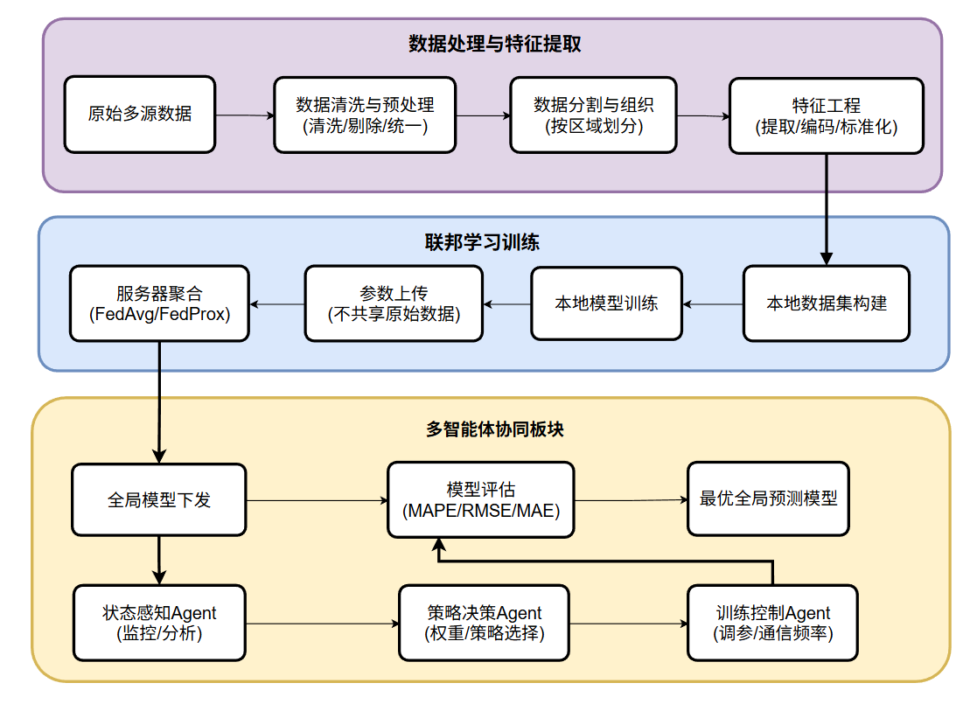
研究方法框架

3.1数据处理和特征选取
本研究使用的原始数据来自佛罗里达州高速公路项目数据库。该数据库记录了项目合同金额、工期、投标人数、项目长度、车道数、天气影响天数以及承包商绩效评分等信息。结合本研究的建模目标，在完成字段核对、缺失值检查和无效记录剔除后，最终得到 688 条可用于分析的有效样本。由于本研究讨论的是联邦学习场景下的公路工程造价预测，因此数据处理的重点不仅在于形成可用于训练的样本，还在于构造与真实多方协同情境相一致的数据分布。
本文仅保留能够稳定量化、且在不同客户端之间具有一致统计口径的数值变量用于模型训练。合同金额作为目标变量，输入变量共 10 个，其中包括项目层面的工程特征以及反映外部经济环境的指标。之所以采用这些变量，主要有三个原因。首先，这些变量与项目造价形成过程具有直接关系，能够反映工期、项目规模、投标环境以及外部经济条件等基本信息。其次，这些变量均为数值型变量，便于在不同客户端之间采用统一的预处理方式。与之相比，离散程度较高或类别含义不完全一致的字段更容易在不同区域之间形成不连续的统计表达，从而影响模型训练的稳定性。第三，部分字段虽然存在于原始数据库中，但要么缺失较多，要么与已保留变量在含义上高度接近，继续纳入反而会增加冗余信息，因此未进入最终输入特征。基于上述考虑，本文最终保留的变量如表 1 所示。
变量说明表
ConAmnt | 合同金额 | WeatherDelayDays | 天气影响天数
BIDS | 投标人数 | CPI | 消费者价格指数
CPPR | 承包商绩效评分 | ContSpend | 建筑支出
ContDays | 合同工期 | PLR | 最优惠贷款利率
LEN | 项目长度 | PPI | 生产者价格指数
LANE | 车道数
表1 变量说明表
在变量确定之后，本文并未直接将全部样本进行随机拆分，而是依据联邦场景完成客户端的构造，尽可能贴近真实的多区域协同环境。为了使每个客户端对应一个相对独立的本地数据子库，同时避免客户端之间样本数量差距过大，本文按照地理邻近性和样本数量均衡性的原则，将 7 个行政区重组为 3 个客户端，分别持有233、235、220个样本量。这样处理的目的有三点。第一，每个客户端内部仍然保留了相对一致的区域背景，更接近现实中的本地数据拥有方。第二，不同客户端之间仍然存在分布差别，因此后续联邦训练能够在具有差异的数据条件下进行，而不是退化为简单的随机分片训练。第三，各个客户端的样本量基本保持平衡，后续训练、验证与测试划分均在各自客户端内部完成，助于后续训练过程的稳定性。
在客户端定义完成后，本文首先在每个客户端内部按约 80%、10% 和 10% 的比例划分全局的训练、验证和测试数据。于是客户端1被划分为 186 条训练样本、23 条验证样本和 24 条测试样本；客户端2被划分为 188 条训练样本、24 条验证样本和 23 条测试样本；客户端3 被划分为 176 条训练样本、22 条验证样本和 22 条测试样本。随后，三个客户端将各自保留的验证部分和测试部分分别合并形成全局验证集和全局测试集。因此最终得到 550 条全局训练样本、69 条全局验证样本和 69 条全局测试样本。这样的安排使全局验证和全局测试同时包含来自三个客户端的数据，保证中央服务器端使用数据分布与总体数据分布保持一致，否则全局模型的验证结果容易受到某一客户端占比偏高或偏低的影响，这为后续中央服务器端统一比较不同轮次的全局模型提供了较稳定的基础。
在此基础上，本文再对各客户端内部保留下来的训练部分进一步划分，以形成本地训练集和本地验证集。具体而言，客户端1的 186 条训练样本继续划分为 148 条本地训练样本和 38 条本地验证样本；客户端2的 188 条训练样本划分为 150 条和 38 条；客户端3的 176 条训练样本划分为 140 条和 36 条。之所以采用这一处理方式，是因为本文的全局验证集与本地验证集承担不同作用。全局验证集用于服务器端比较不同轮次聚合后的全局模型表现，而本地验证集用于反映各客户端当前轮次训练后的局部表现，为后续聚合权重调整提供依据。因此，两类验证数据不能互相替代。
在完成全部数据划分之后，本研究进行特征预处理阶段，采用了隐私保护的联邦标准化处理。具体而言，每个客户端仅利用各自样本计算并上传特征的基本统计量，中央服务器在汇总这些统计结果后形成统一的标准化参数，并回传给各客户端使用。这样处理有两个直接作用。其一，验证集和测试集的信息不会提前进入预处理阶段，从而减少信息泄漏的风险。其二，不同客户端使用同一套标准化口径，有利于保证输入特征在各客户端之间的一致尺度，从而为后续模型聚合提供更稳定的基础。相比各客户端分别采用各自的标准化参数，统一处理方式更适合联邦学习场景下的模型训练。
对于目标变量，本文在训练前对合同金额采用0.25次幂变换处理，即$Contract Amount^{0.25}$。这样处理是因为合同金额的数据具有明显右偏和长尾特征，若直接在原始金额尺度上最小化均方误差，大额项目会主导梯度方向，模型将更偏向降低少数大型项目的绝对误差，而忽视大多数中小型项目的相对误差控制。四次方根变换通过压缩极端金额的量级差异，使模型在训练中更关注不同规模项目上的相对拟合质量，然后模型输出在预测后再通过四次方逆变换恢复到原始金额尺度，以保证结果仍能够直接用于工程造价解释。

3.2 联邦模型训练
联邦学习（Federated Learning, FL）作为一种新兴的分布式的机器学习方法，其核心思想最早由(Konečný et al. 2016)提出，旨在让数据保持在各本地客户端的情况下进行模型训练，防止数据隐私泄露。联邦学习的核心框架如下，存在 K 个独立的参与方（即数据持有方）{P₁, P₂, ..., Pₖ}，每一方都拥有其私有的本地数据集 {D₁, D₂, ..., Dₖ}。该框架的目标，是让这 K 个参与方在不向任何其他方暴露其原始数据 Dₖ 的前提下，通过协同计算的方式，共同训练出一个全局共享的联邦模型，且该模型的性能期望优于任何单一参与方仅用其本地数据训练出的模型 ((Konečný et al. 2016; McMahan et al. 2017)。
依据各参与方数据在特征与样本ID（Sample ID）维度的分布差异，联邦学习被分为横向联邦学习、纵向联邦学习等类别(Yang et al. 2019)。在工程造价领域，因为各造价部门的数据虽然在样本ID（Sample ID）上（即具体的项目实例）互不相同且独一无二，但在数据特征（Features） 上高度重叠，普遍包含“建筑面积”、“材料单价”、“人工成本”等标准化指标。任何单一地区的数据都难以覆盖市场的全貌，单独训练出的模型泛化能力受限。这种数据分布特点符合横向联邦学习（Horizontal Federated Learning）的应用场景。因此，本研究选择应用横向联邦学习框架，目的是在不直接交换核心造价数据的前提下协同训练出一个覆盖面更广、性能更强的联邦工程造价预测模型。
本实验采用多层感知机（MLP）作为基础预测器，联邦模型训练架构已在图1中示出。7个行政区的数据划分成的三个组被选为参与客户端，它们在本地存储中保存运行数据。每个客户端根据各自的运行数据训练一个本地MLP预测模型。本地客户端和中央联邦服务器通过通信层交换本地MLP预测模型和联邦模型之间的权重和偏差。整个训练过程通过以下四个步骤的迭代来完成。
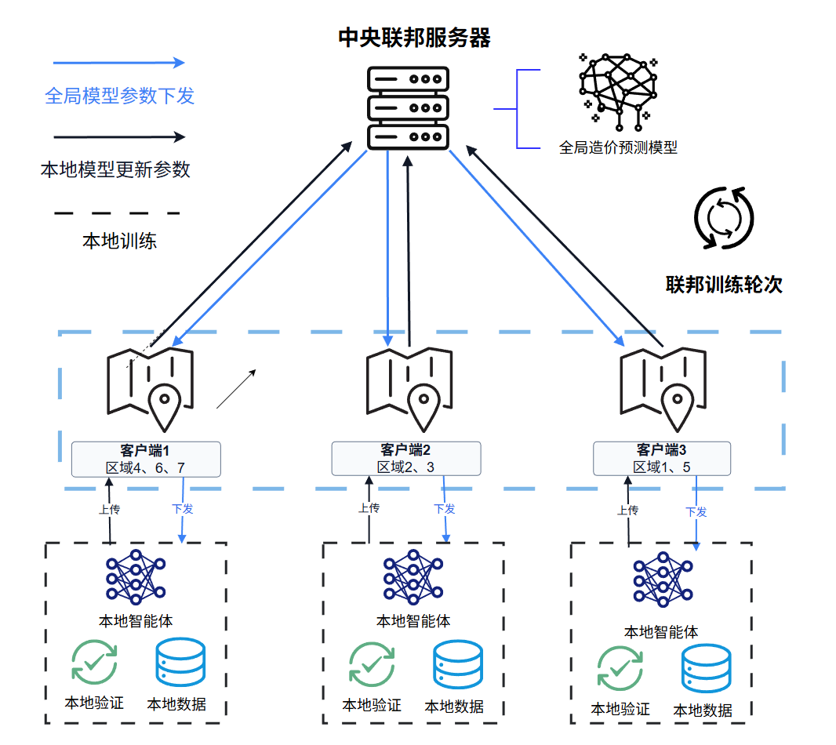
图1 联邦模型训练架构
在步骤1中，本地客户端需要根据其本地数据计算本地模型损失函数的梯度，并将这些梯度发送给云服务器。建筑物 $k$ 的本地模型的损失函数 $L\left(⋅\right)$ 由等式（2）定义。
$L\left(x_{k},y_{k};w_{k}\right)=\frac{1}{2}\sum_{i=1}^{n_{k}}{{\left(f\left(x_{k,i}\right)-y_{k,i}\right)}^{2}}$ （2）
其中，$w_{k}$ 是客户端 $k$ 的本地模型的权重和偏差向量；$x_{k,i}$ 是数据样本 $i$ 的输入特征向量，例如公路长度，合同工期，投标人数等； $X_{k}$是实际造价集合；$y_{k,i}$ 是数据样本 $i$经过变换后的实际造价集合；$n_{k}$ 是客户端 $k$ 本地训练集样本数；$f\left(⋅\right)$ 是模型的预测输出。客户端k的本地模型损失函数的梯度$g_{k}$由等式（3）计算。来自$K$个客户端的所有梯度通过通信层发送到云服务器：
$g_{k}=\frac{∂L\left(x_{k},y_{k};w_{k}\right)}{∂w_{k}}$ （3）
其中，$g_{k}$ 是损失 $L\left(x_{k},y_{k};w_{k}\right)$ 关于 $w_{k}$ 的梯度向量 。
在步骤2中，云服务器基于 FedAvg（基于数据量的聚合策略）聚合来自各机构的梯度，并使用聚合结果更新联邦全局模型的权重和偏差，如等式（4）所示
$w^{t+1}=w^{t}-η\sum_{k=1}^{K}{\frac{n_{k}}{n}g_{k}}$（4）
其中，$K$ 是参与联邦学习的机构数量 ；$n$ 是 $K$ 个机构本地数据中的公路样本总数 ；$η$ 是学习率 ；$w^{t}$ 和 $w^{t+1}$ 分别是在时间步 $t$ 和时间步 $t+1$ 时全局联邦模型的权重和偏差向量 ；$w_{k}^{t+1}$ 是在时间步 $t+1$ 时机构 $k$的本地模型的权重和偏差向量。
在步骤3中，云服务器将联邦模型的新权重和偏差发送回各机构。
在步骤4中，机构接收新的权重和偏差以更新其本地模型的参数。这四个步骤将循环迭代，直到全局参数 $w^{t+1}$收敛。

3.3 AI-Agent Development (基于多智能体框架的动态决策的联邦模型优化)
在传统的联邦平均算法（FedAvg）中，全局模型的聚合权重完全依赖于各参与方的本地数据量大小。然而，在实际的公路工程造价预测中，各机构的数据质量、特征分布以及历史报价的准确性存在显著差异。静态聚合策略无法识别并动态调整这些差异，往往会导致全局模型陷入局部最优，或产生特定方向的预测偏差。
为了解决这一问题，本研究在联邦学习的基础上引入多智能体协同框架，各客户端作为本地智能体在每轮训练中上传实时表现，全局决策智能体可以根据表现结果实时动态分配聚合权重，让整个训练过程自主优化。该框架演示图如图2所示，该算法的完整执行如算法1所示。
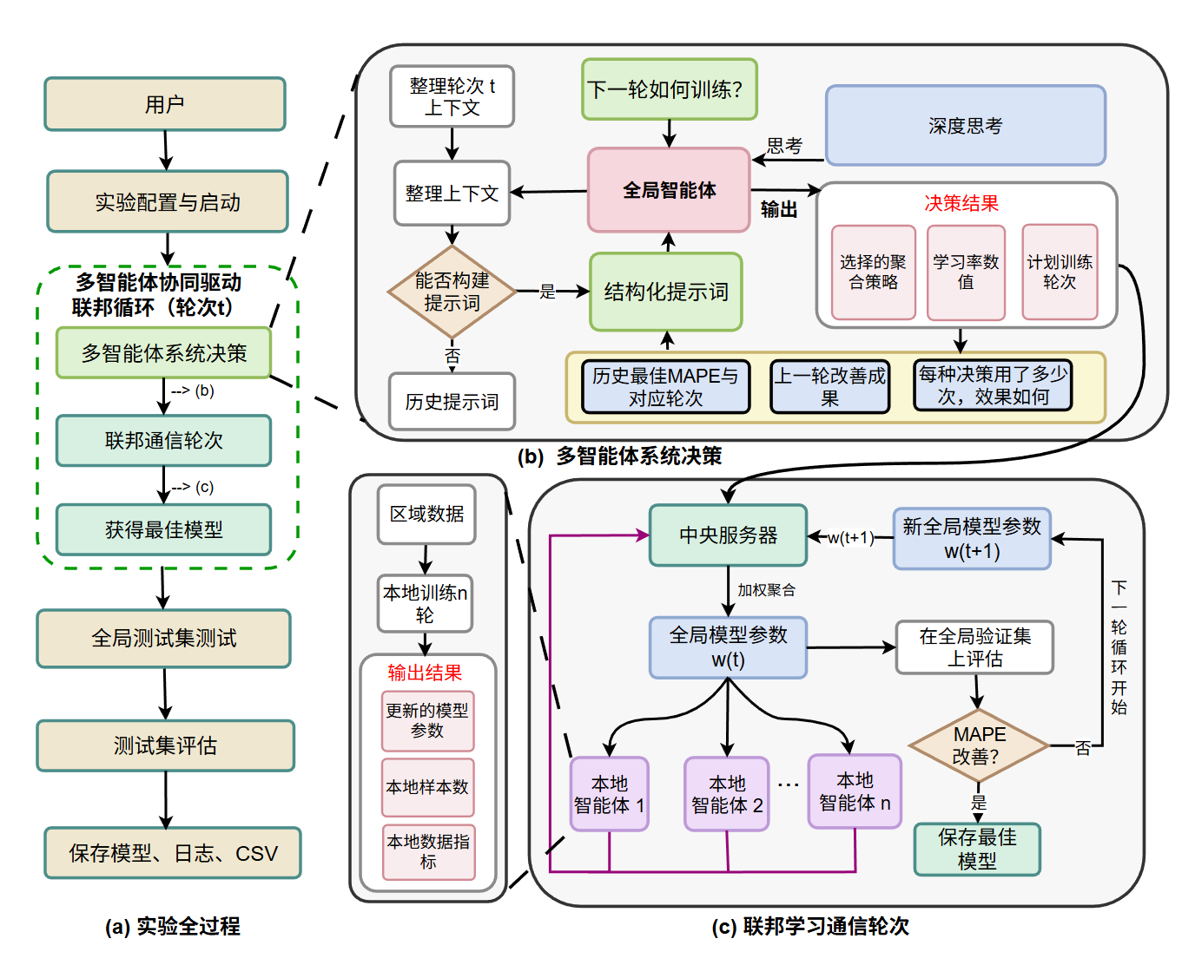
图2 基于多智能体决策的联邦学习训练架构

Algorithm 1 Multi-Agent System Federated Learning with LLM (MAS-FL-LLM)
Input: Client set $K$, total communication rounds $T$, local epochs $E$, learning rate $η$, local training dataset $D_{k}$ and validation dataset $V_{k}$ for client $k$.
Output: Final global prediction model $w^{T}$
Server executes:
1: Initialize global model parameters $w^{0}$
2: for each round $t=0,1,…,T-1$ do
3: for each client $k∈K$ in parallel do
4: $w_{k}^{t+1},c_{k}^{t}←$ ClientUpdateAndEvaluate$\left(k,w^{t}\right)$
5: end for
6: Collect client states to form global state matrix $C^{t}←c_{1}^{t},c_{2}^{t},…,c_{K}^{t}$
7: Generate dynamic aggregation weights via LLM: $Λ^{t}←Φ_{LLM}\left(C^{t}\right)$
(Subject to constraint: $\sum_{k=1}^{K}{ }λ_{k}^{t}=1$ and $λ_{k}^{t}∈\left[0,1\right]$)
8: Update global model: $w^{t+1}←\sum_{k=1}^{K}{ }λ_{k}^{t}w_{k}^{t+1}$
9: end for
10: return $w^{T}$
ClientUpdateAndEvaluate$\left(k,w\right)$:
1: Initialize local model parameters $w_{k}←w$
2: for each local epoch $e=1,2,…,E$ do
3: for each batch $b∈D_{k}$ do
4: $w_{k}←w_{k}-η∇L\left(w_{k};b\right)$
5: end for
6: end for
7: Evaluate $w_{k}$ on local validation set $V_{k}$
8: Extract multi-dimensional performance state vector
9: return $w_{k},c_{k}^{t}$

在算法的参数上传与评估阶段，每个客户端下载全局模型参数后，在本地数据集 $D_{k}$ 上本地智能体进行无约束的梯度下降。这种无约束的训练方式充分利用了不同区域数据分布的异质性，使得更新后的本地模型 $w_{k}^{t+1}$ 自然地演化为一组具备多样性特征的弱学习器。
在完成本地梯度更新后，各客户端不再像传统联邦学习那样直接盲目上传参数，而是必须在其持有的本地不可见验证集 $V_{k}$ 上对当前模型进行前向推理，从而计算出一组关键的性能评估指标。我们将客户端 $k$ 在时间步 $t$ 的本地状态向量定义为 $c_{k}^{t}$。最终，客户端将更新后的参数矩阵 $w_{k}^{t+1}$ 与多维状态向量 $c_{k}^{t}$ 共同上传至服务器。
在聚合阶段，云服务器首先汇总所有 $K$ 个客户端（本研究中 $K=3$）的局部状态向量，构建出包含当前轮次全局各区域模型表现的状态矩阵 $C^{t}$：
$C^{t}=c_{1}^{t},c_{2}^{t},…,c_{K}^{t}$ （6）
此时，大语言模型（LLM）作为全局决策智能体被实例化为一个高级智能决策函数 $Φ_{LLM}\left(⋅\right)$。与传统联邦平均聚合策略（FedAvg）依赖静态数据量占比 $\frac{n_{k}}{n}$ 的物理平均不同，LLM 凭借其强大的逻辑分析与指标诊断能力，对 $C^{t}$ 中的多维误差分布特征进行深度分析。基于这些动态诊断，LLM 为每个客户端 $k$ 输出一个智能聚合权重 $λ_{k}^{t}$：
$Λ^{t}=λ_{1}^{t},λ_{2}^{t},…,λ_{K}^{t}=Φ_{LLM}\left(C^{t}\right)$ （7）
为确保聚合过程的数学严密性与全局模型的收敛稳定性，LLM 输出的权重集合 $Λ^{t}$ 必须满足严格的归一化约束条件，即所有客户端的权重之和为 1 且均为非负值：
$\sum_{k=1}^{K}{ }λ_{k}^{t}=1,λ_{k}^{t}∈\left[0,1\right]$ （7）
最后，云服务器使用该动态权重矩阵执行参数融合，更新出下一轮的全局联邦模型参数 $w^{t+1}$：
$w^{t+1}=\sum_{k=1}^{K}{ }λ_{k}^{t}w_{k}^{t+1}$ （8）
与等式（4）中静态的$\frac{n_{k}}{n}$相比，动态权重$λ_{k}^{t}$体现出优胜劣汰的策略。如果某客户端在第t轮的造价预测中表现出较高的精准度，全局决策智能体将赋予该机构更大的$λ_{k}^{t}$权重，从而引导全局联邦模型向更精准的造价预测方向演进。在大模型的决策指导下的联邦学习通过多轮的动态策略迭代，最终输出一个在准确率上高度优化的联邦预测模型。

3.4 Performance Evaluation and Model Selection
本实验的绩效评价采用多指标联合方式，而不是以单一误差作为唯一依据。服务器端在全局验证集和测试集上计算平均绝对百分比误差（MAPE）、均方根误差（RMSE）、平均绝对误差（MAE）、平均百分比误差（MPE）、归一化均方根误差（NRMSE）和决定系数（$R^{2}$）。
其中，MAPE被设定为主指标，因为本研究的目标是提升不同规模项目上的相对预测精度；RMSE用于识别是否存在少量大偏差样本对模型造成显著影响；MAE则反映平均绝对偏差水平；MPE用于判断模型是否存在系统性高估或低估；NRMSE通过范围归一化便于不同阶段之间进行相对误差比较；$R^{2}$则用于衡量模型对总体变异的解释能力。采用多指标联合评价的原因在于，工程造价预测不仅要看误差大小，还要看误差结构、偏差方向以及模型对不同量级项目的稳定性。
本地验证、全局验证和测试集在绩效评价中的作用严格区分。本地智能体输出的本地验证指标用于支持聚合决策，回答的是谁的更新在本轮更值得被信任。全局决策智能体在全局验证集上计算的指标用于支持模型选择，回答的是聚合后的全局模型是否真正变得更好。最终测试集则仅在训练全部结束并恢复最佳实验结果的模型后调用，回答的是该方法在未见数据上的最终泛化效果如何。这种三层评价有助于让局部评价服务于局部贡献判断，全局验证服务于训练过程控制，测试评价服务于结果报告。
在模型选择上，本研究采用基于全局验证集MAPE的最佳实验结果策略，而不是直接使用最后一轮模型。具体做法是，服务器在每轮聚合完成后都在全局验证集上评估一次当前全局模型，并将验证MAPE最低的轮次保存为最佳状态。这样处理的原因在于，联邦训练不同轮次间常常伴随策略切换和权重波动，最后一轮并不必然代表整体最优状态。以验证集最优轮次作为最终模型，能够降低单轮偶然波动对结果报告的影响，也更符合方法研究对统计稳健性的要求。
在最终测试前，全局决策智能体还会在全局验证集上执行一次基于MPE的比例偏差校正，其形式为$y_{corr}=\frac{\hat{y}}{1+δ}$，其中$δ$为验证集上的平均百分比误差。采用比例校正是因为高速公路项目合同金额的量级跨度很大，系统性偏差更常表现为整体偏高若干百分比或整体偏低若干百分比，而不是固定金额的平移误差。利用验证集估计这一比例偏差，再将其应用于测试阶段，可以在不重新训练模型的前提下，对全局预测进行轻量化后处理，从而提升最终绩效评价的可信度。

Results and Discussion
本章在前文方法论的基础上，对基于多智能体协同的联邦学习训练进行结果报告与机制讨论。本文将该方法与三类参照方法放在统一框架下考察，分别为集中式梯度提升树训练方法、与联邦端网络结构保持一致的集中式多层感知机训练方法，以及采用固定样本量权重聚合的联邦训练训练方法。全部方法共享同一份经清洗后的686项有效样本，采用一致的数据划分与特征处理流程，由此可以将性能差异主要归因于训练机制和聚合方式，而不是数据口径差异。

4.1 总体结果比较
图3展示了四类方法在测试集上的整体表现。以平均绝对百分比误差（MAPE）作为主评价指标时，基于多智能体协同的联邦学习训练取得了最优结果，测试集误差为41.44%；固定权重联邦训练基线、同构集中式多层感知机基线和集中式梯度提升树基线的对应结果分别为44.46%、50.58%和64.33%。相较于固定权重联邦训练基线，该方法的相对误差进一步降低了6.81%；相较于同构集中式多层感知机基线和集中式梯度提升树基线，降幅分别达到18.07%和35.59%。这一结果说明，在当前高速公路工程造价预测任务中，联邦训练并未因数据分散而失去竞争力，动态协同反而在相对误差控制上表现出可靠性。
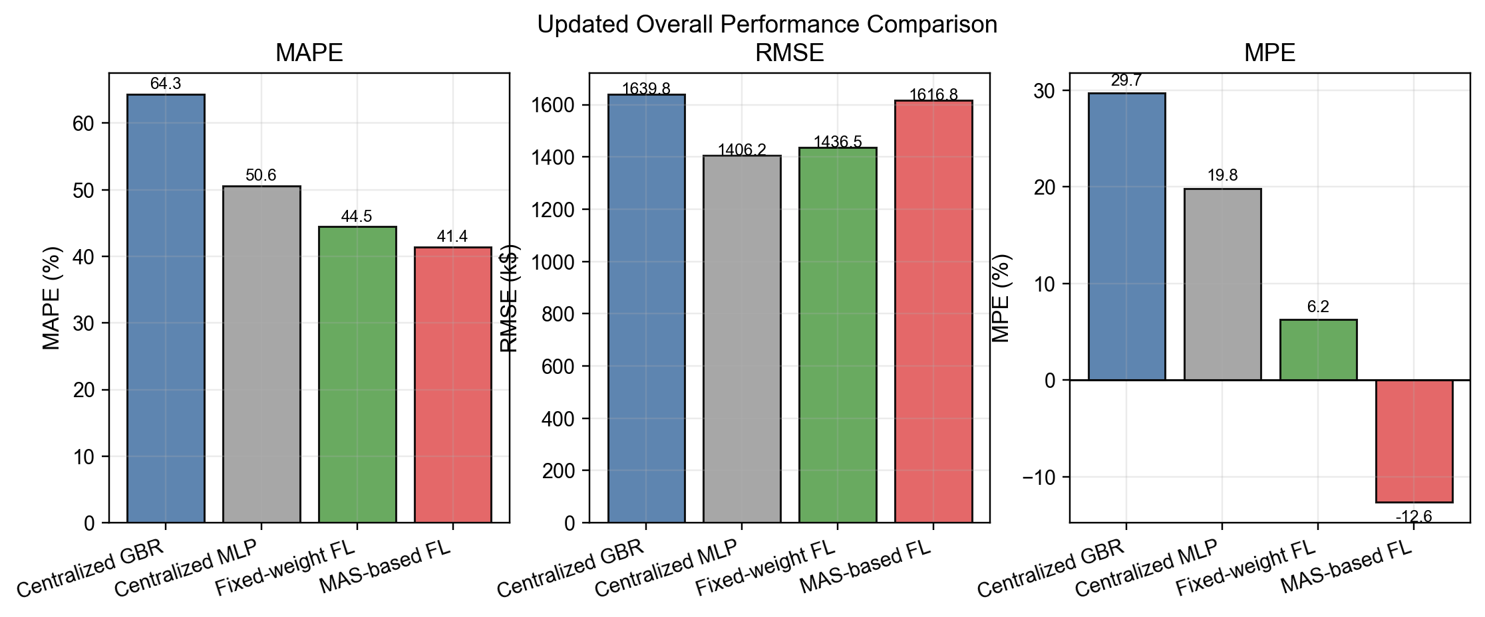
图3 不同方法在测试集上的总体表现
需要指出的是，基于多智能体协同的联邦学习训练虽然在平均绝对百分比误差上最优，但在均方根误差和平均绝对误差上并未同步优于固定权重联邦训练基线。前者的均方根误差和平均绝对误差分别为1,616,825美元和1,142,034美元，高于固定权重联邦训练基线的1,436,502美元和1,026,089美元。结合数据分布特征可以认为，这一现象并不意味着方法失效，而是表明动态协同带来的收益更多体现在不同规模项目之间的相对误差均衡控制，而不是少数大额项目的绝对误差压缩。与此同时，两类集中式基线均表现出显著高估倾向，平均百分比误差分别为29.67%和19.84%；固定权重联邦训练基线已将这一偏差压缩到6.25%，而基于多智能体协同的联邦学习训练则转为-12.64%的系统性低估。由此可见，该方法不仅改变了误差大小，也改变了误差结构。

4.2 收敛过程与决策轨迹分析
图4给出了基础联邦训练方式与基于多智能体协同的联邦学习的训练方式在验证集上的收敛曲线。从训练过程看，两种联邦学习训练都经历了由缓慢下降转向快速收敛的过程，但前者需要更长的通信轮次。固定权重联邦训练基线在第二十轮时的验证集平均绝对百分比误差为40.58%，最终在第25轮达到最优验证结果38.44%；基于多智能体协同的联邦学习训练在仅进行二十轮通信的条件下，于第19轮达到最优验证结果40.97%，并最终取得更优的测试集相对误差。由此可见，动态协同机制虽然没有在验证集最低点上完全压过固定权重联邦训练基线，但它以更少的通信轮次换取了更优的测试阶段表现，通信轮次较固定权重联邦训练减少了三分之一，这对于跨机构联邦建模具有明确的现实意义。
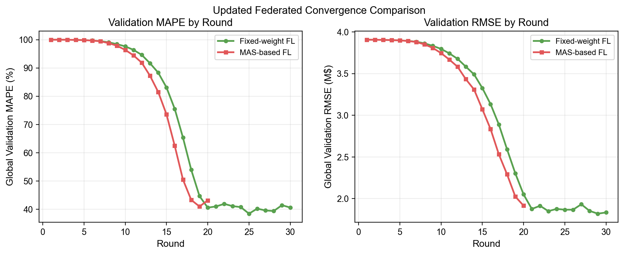
图4 两种联邦训练方式的验证集收敛过程比较
图5进一步揭示了动态决策的演化逻辑。按照方法设计，前四轮通信依次执行按样本量聚合、按性能聚合、混合聚合以及带公平约束的混合聚合，以建立最初的经验样本。之后系统并没有长期停留在探索状态，而是从第八轮开始持续转向按性能聚合策略。统计结果显示，在全部二十轮训练中，按性能聚合被使用了14次，占比约为七成；混合聚合和带公平约束的混合聚合分别被使用了3次和2次；按样本量聚合仅出现一次。学习率缩放和本地训练轮数的变化也呈现出明显的阶段性，中期阶段曾短暂提高到基础学习率的一点二倍，并将本地轮数增加到二十二轮，后期再逐步回归基准设置。这说明该方法的核心并不只是更换聚合规则，而是将聚合策略选择与训练强度控制纳入同一个受约束的决策过程。
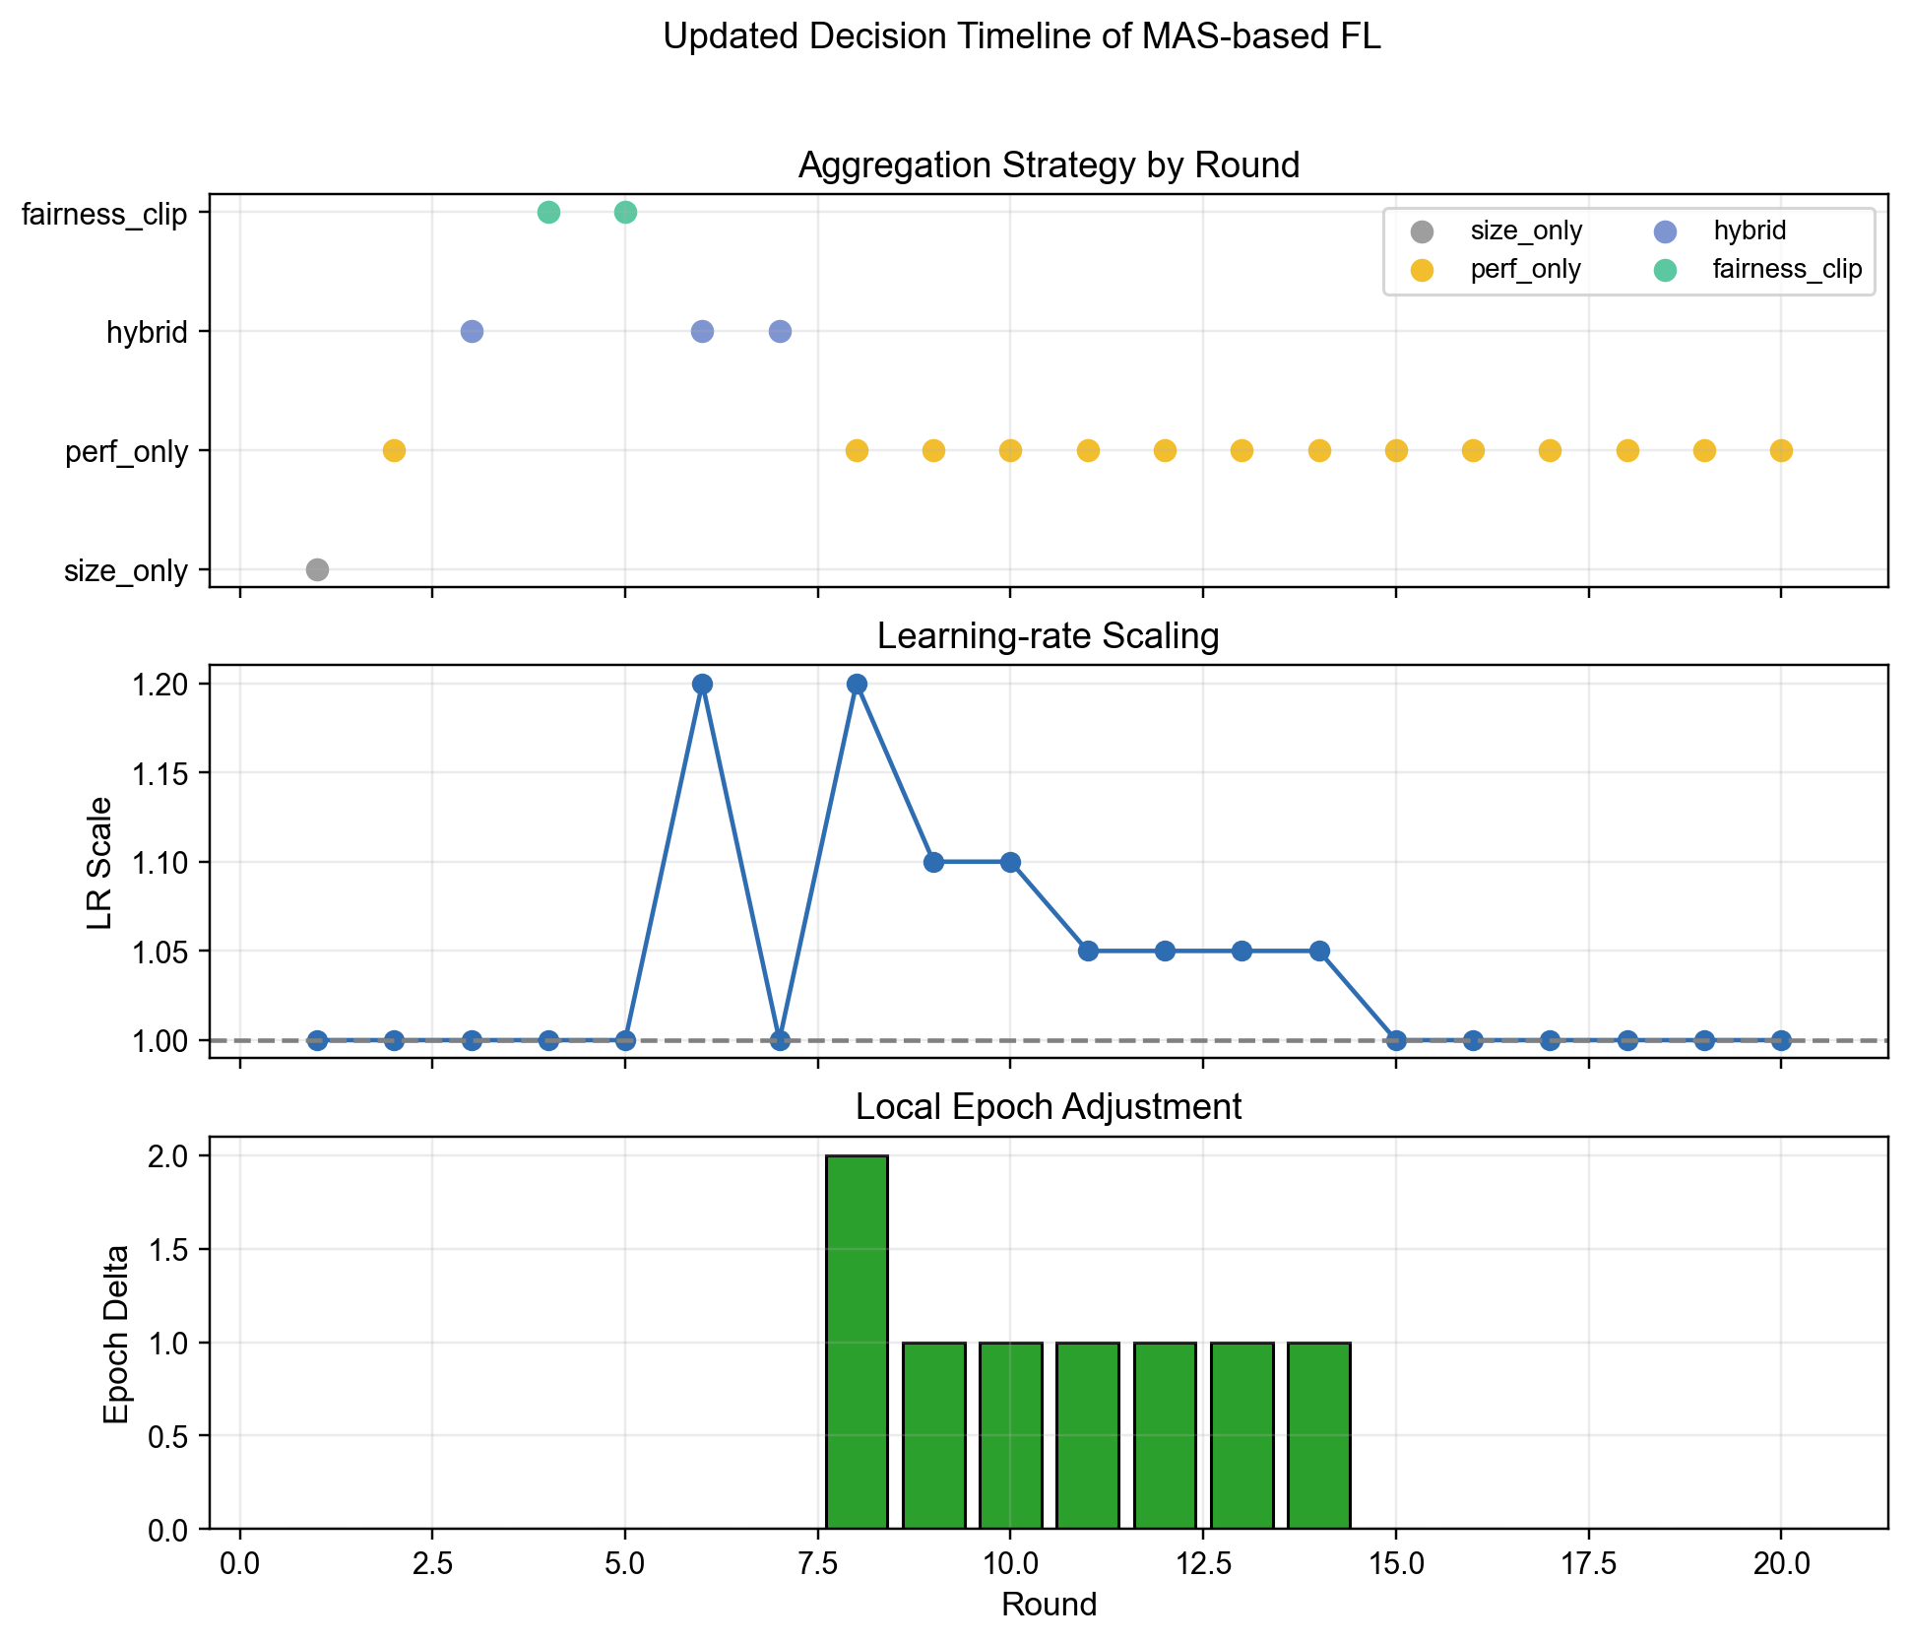
图5 基于多智能体协同的联邦学习训练的决策过程

4.3 客户端均衡性与消融结果分析
联邦训练不仅要关注全局指标，也要关注不同客户端是否在协同过程中被公平吸收。图6给出了三个客户端验证误差的变化趋势。可以看到，三条曲线在前期几乎重合，随后在中后期同步下降，没有出现某一客户端持续恶化而其他客户端单边受益的情况。在最佳轮次附近，三个客户端的验证集平均绝对百分比误差分别为37.37%、36.13%和42.21%，对应聚合权重分别为0.343、0.354和0.303。与固定权重联邦训练基线相比，客户端间最大误差差值由六点五四个百分点缩小到六点零八个百分点，表明动态协同并未以牺牲某一客户端表现为代价来换取全局精度。
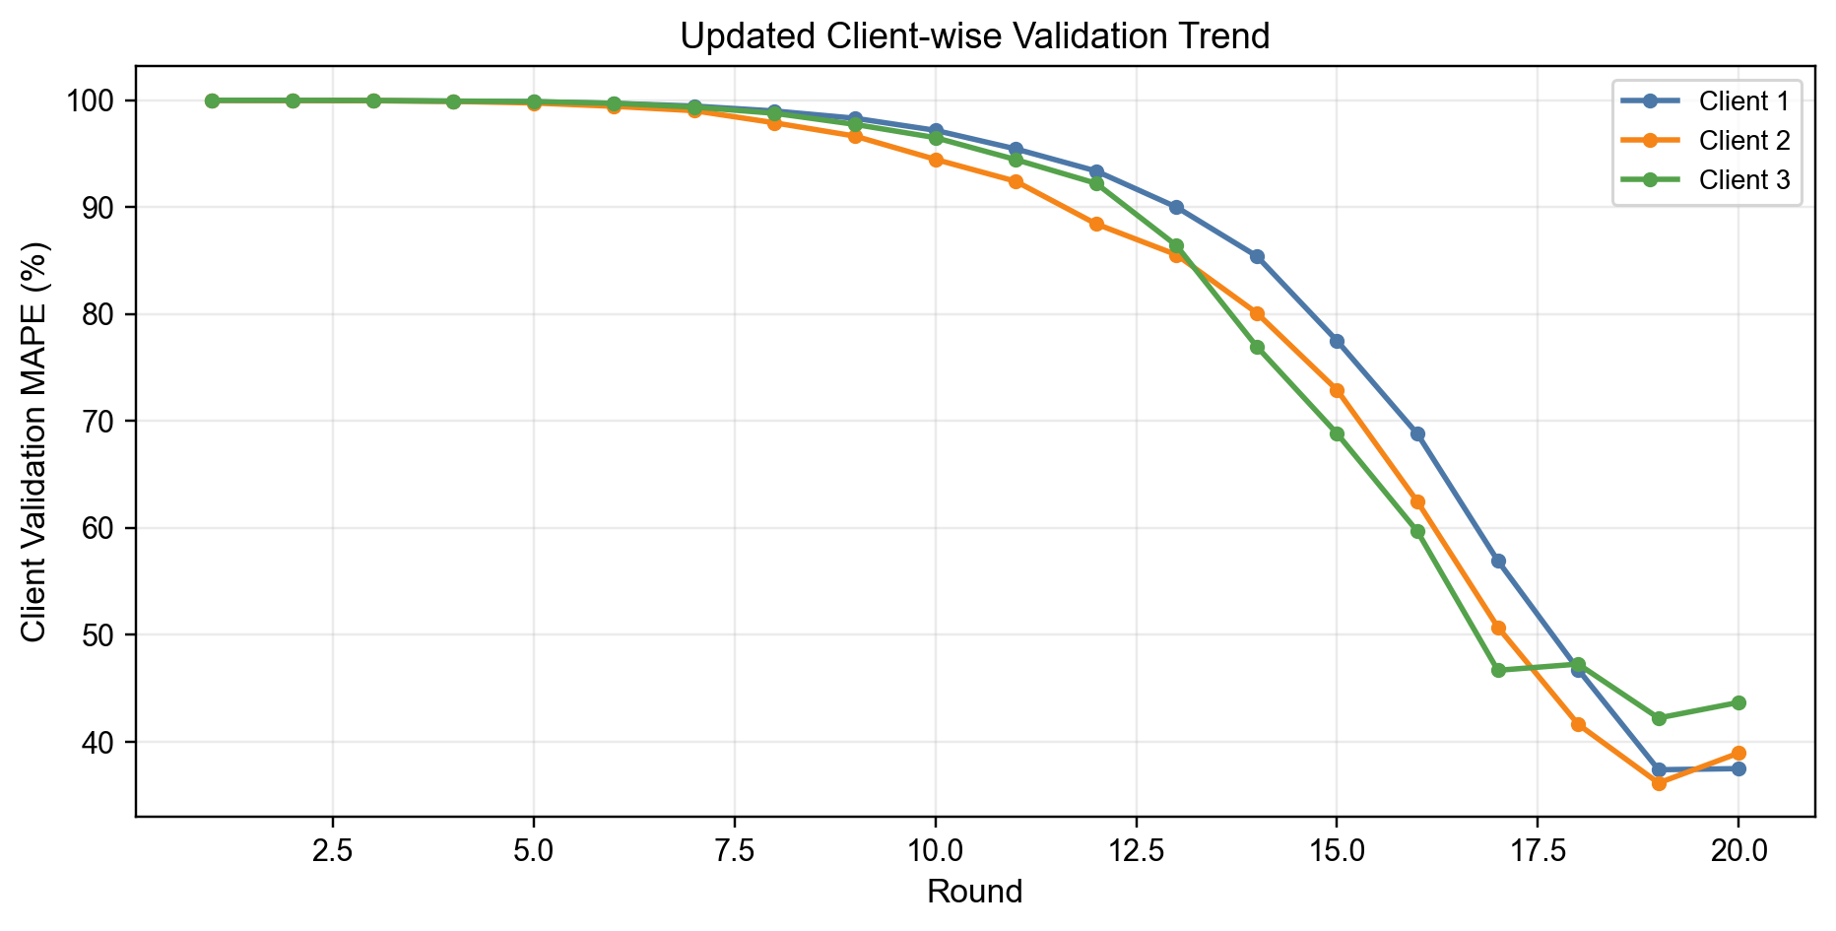
图6 三个客户端验证误差的变化趋势
为了进一步识别性能提升的来源，本文考察了各项策略逐步叠加时的结果变化，结果如图7所示。首先，仅在固定权重联邦训练基线上加入联邦近端正则项技术，并未带来显著改善，说明近端约束在当前设置下主要起到稳定训练的辅助作用。其次，将固定样本量聚合替换为固定的按性能聚合或混合聚合后，测试集相对误差均出现下降，表明聚合规则本身就是影响联邦性能的重要因素。最后，在此基础上再引入多智能体决策机制后，测试集平均绝对百分比误差进一步下降到更低水平，说明真正推动性能跃迁的并不是某个单一模块，而是动态聚合策略选择与训练强度自适应的联合作用。
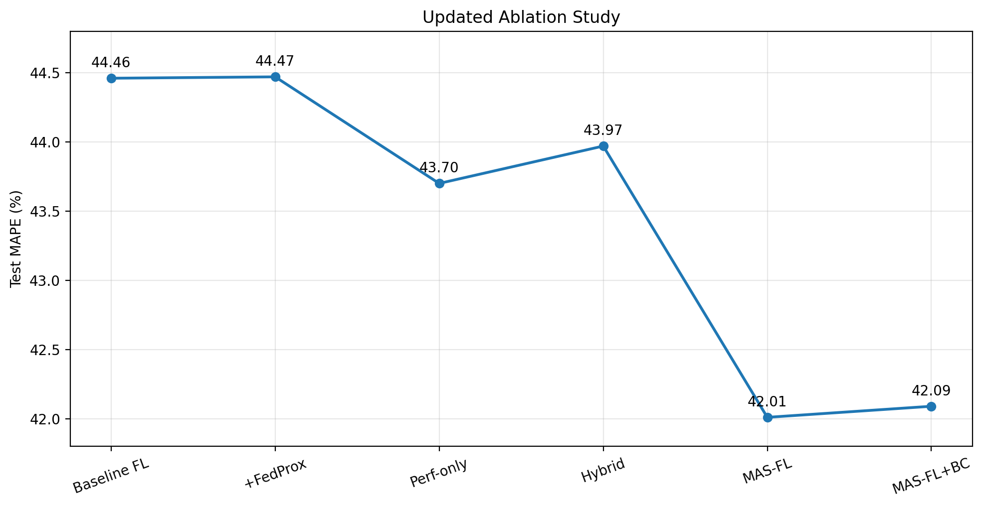
图7 组件逐步叠加下的消融结果比较

4.4 稳健性与偏差校正分析
多随机种子实验用于判断该方法是否只是单次训练的偶然结果。图8显示，固定权重联邦训练基线在五个随机种子下的测试集平均绝对百分比误差均值为51.64%，标准差为4.67%；基于多智能体协同的联邦学习训练的对应均值为51.65%，标准差为5.75%。从均值看，两者几乎相同；但从最优结果看，基于多智能体协同的联邦学习训练达到42.01%，优于固定权重联邦训练基线的44.46%。这说明动态协同机制已经展现出更高的性能上限，但其结果波动也略大于固定权重联邦训练基线，因此更适合被理解为一种具有明确上限优势的动态优化框架，而不是在所有随机条件下都稳定更优的最终方案。
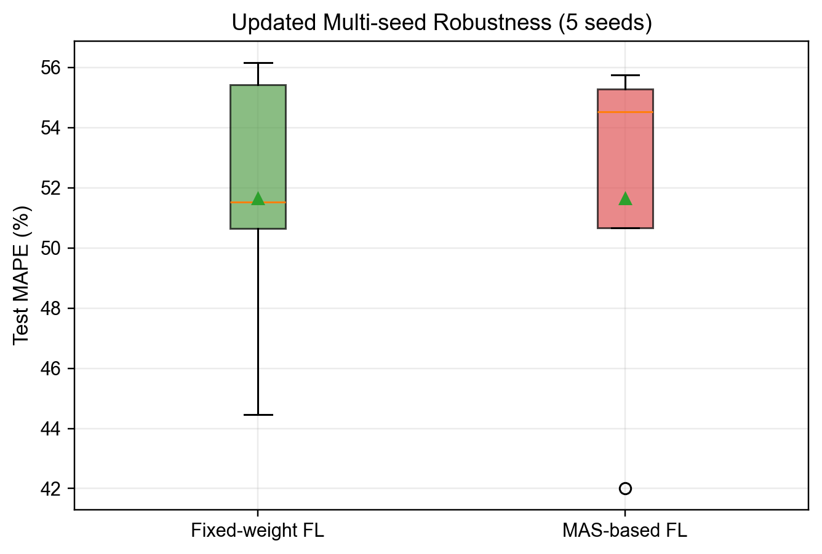
图8 多随机种子条件下的稳健性比较
图9表明，在基于验证集平均百分比误差构建比例校正后，测试集系统性低估由-12.64%收敛到-2.28%，绝对偏差缩减了81.99%；均方根误差由1,616,825美元下降到1,516,257美元，降幅为6.22%；平均绝对误差由1,142,034美元下降到1,077,177美元，降幅为5.68%；决定系数也由0.3849提升到0.4590。需要注意的是，经过校正后，测试集平均绝对百分比误差从41.44%略微上升到42.00%。这说明偏差校正并不是为了继续压低主指标，而是为了修正系统性低估，使模型在工程应用中的输出更具可靠性。
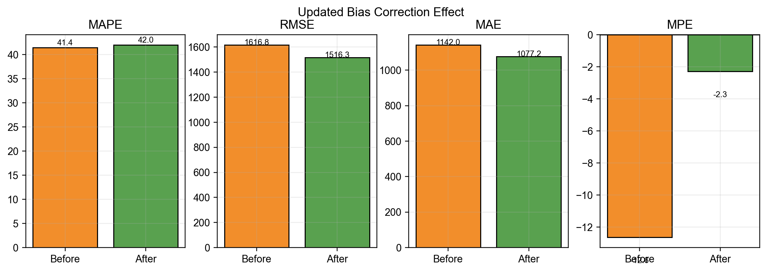
图9 偏差校正前后的结果变化

4.5 本章讨论
综合本章结果，可以形成三点讨论。其一，基于多智能体协同的联邦学习训练的主要贡献，并不只是从固定规则中选出一个更好的聚合方式，而是把联邦训练过程中的高层控制从静态设定转变为基于状态反馈的动态调节，使训练过程本身成为可解释、可记录、可复核的研究对象。其二，该方法的收益主要体现在不同规模项目之间的相对误差控制，而不是单纯压低少数大额项目的绝对误差，这一结论与工程造价数据长尾分布的统计特征是相一致的。其三，多随机种子实验表明该方法已经展现出更高的性能上界，但其平均稳定收益仍有待在更大样本规模和更多客户端条件下继续验证。因而，本文的研究价值主要提供了一个可自主调节矫正，可解释的动态联邦学习训练框架，它在工程造价预测领域展现了较好的性能，具有显著的研究价值和应用潜力。
总体而言，本章结果证明了在存在数据分散和区域异质性的高速公路工程造价预测任务中，基于多智能体协同的联邦学习训练能够以更少的通信轮次获得更优的测试集相对误差表现，并通过动态聚合与训练控制提升联邦训练的适应性和解释性。与此同时，其偏差结构和随机波动特征也提醒我们，智能体动态协同带来的收益必须与稳健性约束一并评估。

Conclusion

参考文献：
Berlato, M., L. Binni, D. Durmus, C. Gatto, L. Giusti, A. Massari, B. M. Toldo, S. Cascone, and C. Mirarchi. 2025. “Digital Platforms for the Built Environment: A Systematic Review Across Sectors and Scales.” Buildings, 15 (14): 2432. Multidisciplinary Digital Publishing Institute. https://doi.org/10.3390/buildings15142432.
Fazil, W. 2021. “Cost Estimation Performance in the Construction Projects: A Systematic Review and Future Directions.” International Journal of Industrial Management. https://doi.org/10.15282/IJIM.11.1.2021.6131.
Huang, Y., Q. Shi, J. Zuo, F. Pena-Mora, and J. Chen. 2021. “Research Status and Challenges of Data-Driven Construction Project Management in the Big Data Context.” Advances in Civil Engineering, 2021 (1): 6674980. https://doi.org/10.1155/2021/6674980.
Hunde, J. M., P. Manmatharasan, D. Senevirathne, T. S. Ochono, D. D. Eneyew, G. T. Bitsuamlak, M. A. M. Capretz, and K. Grolinger. 2025. “Predicting Building Energy Demand Using Federated Learning with Attribute-Based Clustering.” In: Multiphysics Multiscale Build. Phys., edited by U. Berardi, 50–56. Singapore: Springer Nature.
Karadimos, P., and L. Anthopoulos. 2024a. “A taxonomy of machine learning techniques for construction cost estimation.” Innovative Infrastructure Solutions, 9 (11): 420. https://doi.org/10.1007/s41062-024-01705-0.
Karadimos, P., and L. Anthopoulos. 2024b. “A taxonomy of machine learning techniques for construction cost estimation.” Innovative Infrastructure Solutions, 9 (11): 420. https://doi.org/10.1007/s41062-024-01705-0.
Kim, J., H. Ha, B. G. Chun, S. Yoon, and S. K. Cha. 2016. “Collaborative analytics for data silos: 32nd IEEE International Conference on Data Engineering, ICDE 2016.” 2016 IEEE 32nd International Conference on Data Engineering, ICDE 2016, 2016 IEEE 32nd International Conference on Data Engineering, ICDE 2016, 743–754. Institute of Electrical and Electronics Engineers Inc. https://doi.org/10.1109/ICDE.2016.7498286.
Konečný, J., H. B. McMahan, D. Ramage, and P. Richtárik. 2016. “Federated Optimization: Distributed Machine Learning for On-Device Intelligence.” arXiv.
Li, J., C. Zhang, Y. Zhao, W. Qiu, Q. Chen, and X. Zhang. 2022. “Federated learning-based short-term building energy consumption prediction method for solving the data silos problem.” Building Simulation, 15 (6): 1145–1159. https://doi.org/10.1007/s12273-021-0871-y.
McMahan, H. B., E. Moore, D. Ramage, S. Hampson, and B. Aguera y Arcas. 2017. “Communication-Efficient Learning of Deep Networks from Decentralized Data.” In: Artif. Intell. Stat. VOL 54, Proceedings of Machine Learning Research, edited by A. Singh and J. Zhu, 1273–1282. Brookline: Microtome Publishing.
Mohammadi, P., A. Rashidi, and S. Asgari. 2025. “Federated Learning in Infrastructure Predictive Models: A Case Study of Utah’s Culverts.” In: Adv. Inf. Technol. Civ. Build. Eng., edited by A. Francis, E. Miresco, and S. Melhado, 205–216. Cham: Springer Nature Switzerland.
Tayefeh Hashemi, S., O. M. Ebadati, and H. Kaur. 2020. “Cost estimation and prediction in construction projects: a systematic review on machine learning techniques.” SN Applied Sciences, 2 (10): 1703. https://doi.org/10.1007/s42452-020-03497-1.
Wang, F., and L. Chen. 2023. “The Control of Civil Engineering Projects Based on Deep Learning and Building Information Modeling.” Information Resources Management Journal (IRMJ), 36 (1): 1–14. IGI Global Scientific Publishing. https://doi.org/10.4018/IRMJ.329250.
Wang, R., V. Asghari, C. M. Cheung, S.-C. Hsu, and C.-J. Lee. 2022. “Assessing effects of economic factors on construction cost estimation using deep neural networks.” Automation in Construction, 134: 104080. https://doi.org/10.1016/j.autcon.2021.104080.
Webster, T., T. Baldwin, T. Jennings, T. Fowler, T. Meyer, T. Norton, T. Walsh, and I. Michael. 2024. “Artificial Intelligence Techniques for Construction Cost Estimation: A Systematic Review of Models, Accuracy, and Data Requirements.”
Yang, Q., Y. Liu, T. Chen, and Y. Tong. 2019. “Federated Machine Learning: Concept and Applications.” ACM TRANSACTIONS ON INTELLIGENT SYSTEMS AND TECHNOLOGY, 10 (2): 12. New York: Assoc Computing Machinery. https://doi.org/10.1145/3298981.
Yi, Z., and X. Luo. 2024. “Construction Cost Estimation Model and Dynamic Management Control Analysis Based on Artificial Intelligence.” Iranian Journal of Science and Technology, Transactions of Civil Engineering, 48 (1): 577–588. https://doi.org/10.1007/s40996-023-01173-z.
Zhang, Y., R. E. Minchin Jr, I. Flood, and R. J. Ries. 2023. “Preliminary Cost Estimation of Highway Projects Using Statistical Learning Methods.” JOURNAL OF CONSTRUCTION ENGINEERING AND MANAGEMENT, 149 (5): 04023026. Reston: Asce-Amer Soc Civil Engineers. https://doi.org/10.1061/JCEMD4.COENG-12773.

